Kính thưa quí bạn
Hôm nay mình nói chuyện đời thường như mọi khi.
1. Hỏi Không attached vào Gmail được
2. Hỏi chỗ download Windows 10 và CoolEdit
3. Khều chân Bác Sĩ cho vui về: " Phòng ngừa tai biến mạch máu"
4. Hỏi Bồ Tát Quan Thế Âm thân nam hay thân nữ
HCD 10-May-2017
--------
Email không chuyển hình theo thì đọc Microsoft Word attached
(Theo qui ước xưa nay chữ tím là của hcd tôi viết vào, còn chữ xanh két hay chữ đen nghiêng là trích email của người khác. Không thấy màu chữ hay hình xin các bạn đọc attachment, không có attachment thì delete luôn, đừng đọc)
From: Minh Duong dh mh41@g il.com [QuanVenDuong]
Sent: Tuesday, May 8, 2018 9:12 PM
To: QuanVenDuong-owner@yahoogroups.com
Subject: Re: Không attached vào Gmail được
Kính Anh,
Computer tôi có vấn đề khi gửi ra qua địa chỉ gmail này thì không thể "Attach document" nên phải "copy và paste", nhưng lại mất hình (!). Tôi tạo một địa chỉ gmail khác thì lại attach document được. Xin Anh góp ý hướng dẫn. Rất cảm ơn
Minh Dương
HCD: Thưa anh theo tôi đoán thì anh đã set email gởi đi dưới dạng plain text, anh set lại dưới dạng html thì mọi chuyện bình thường. Đoán mò thôi.
From: "P. Nguyen" <ph mkv@sb global.net>
Date: 5/8/18 9:13 PM (GMT-08:00)
To: huy017@juno.com
Subject: Re: CoolEdit 2.1
Kính gửi anh Chiểu,
Tôi thấy anh thường dùng Cool edit pro trong việc edit audio.
xin anh cho biết:
1- website nào an toan download nó cho windows 10
2- có 2 version 2.00 va 2.1, cái nào good cho W10
Xin cám ơn anh.
Thank you.
Phil Nguyen
HCD: Thưa có cái software edit âm thanh rất hay bạn nào cần thì xem tiếp
1. Tôi chỉ thôi, giống như tìm hiểu nghe. Ở đây an toàn:
دانلود Windows 10 8in1 x64 پارت اول
دانلود پارت دوم
دانلود پارت سوم
دانلود پارت چهارم
دانلود پارت پنجم
2. Thưa anh, quả thật có nhiều người quên đi cái software nầy. Tôi xài nó gần 30 năm tới bây giờ, bất cứ version Windows nào nó cũng chạy ngon lành. Tác giả đã làm ra một software quá hay, tiếc rằng sau năm 2000 thì "bỏ rơi" nó. Hình như bán cho hãng nào đó, hãng nầy đã chế biến thay đổ toàn bộ, tôi không thích nữa. Tới nay tôi vẫn xài CoolEdit trên Windows 8.1 và Windows 10. Version tôi có là 2.1 được phát hành gần 20 năm nay. đó là version cuối cùng.
Tới bây giờ vẫn còn nhiều người chuộng nó, nó bị bỏ rới nên nhiều webpage có post cho ai cần thì xài dĩ nhiên là "lậu" nhưng chủ nhân nó bỏ lửng luôn. Tôi lấy mấy chỗ, anh vào đó download, tôi chưa thử những nơi nầy, nhưng chắc là không khó khăn chi hết. Có cả cái file register, dùng nó mà "carck".
Download cepsetup21.exe Free trial - Cool Edit Pro 2.1 install file
https://www.download3k.com/Install-Cool-Edit-Pro.html
Cool Edit Pro 2.0 Registration Key With Crack – DFC
http://downloadfreecrack.com/cool-edit-pro-2-0
cool edit pro 2 0 + reg - full version/cool edit pro 2000 crack (1)/Cool Edit 2000 Crack
http://www.tkk.pl/~bucha/files/cool%20edit%20pro%202%200%20+%20reg%20-%20full%20version/cool%20edit%20pro%202000%20crack%20(1)/Cool%20Edit%202000%20Crack/
Nếu những nơi nầy khó download thì vào Youtube search hai chử CoolEdit sẽ thấy rất nhiều link download. Đừng xem Youtube mất công, nhìn hàng chữ giới thiệu bên dưới sẽ thấy link.
From: TH <hoet h23@ya oo.com>
Date: 5/8/18 8:01 PM (GMT-08:00)
To: HCD j <huy017@juno.com>
Subject: Re Aloe Vera:
Kính GS,
Về cây Aloe Vera:
Có 1 điều tôi chắc chắn dám nói:
-Trị da như bị kiến cắn, ong chích, poison ivy, da sưng, đỏ ... rất hữu hiệu, rất hay
-Tắm biển da bị cháy "sun burn" rất hay.
Chính tôi đã dùng.
-Trường hợp bị kiến cắn:
Cách đây hơn 10 năm, khi tôi còn đi làm, chưa về hưu building của hãng tui
tường bằng gương, nên tui có trồng 3 chậu Aloe Vera. Có 1 anh bạn sau khi ăn cơm trưa, đi dạo, anh ta đi vào 1 khu "natural area", và anh ta mang sandal, không may bị kiến cắn, da bàn chân anh sưng lên và đỏ .... anh ta gọi vợ mua thuốc, cream để thoa. Tui nói với ảnh, để tui cắt 1 lá aloe vera, thoa lên thử xem.
Không ngờ nó chửa được, da hết đỏ và sưng giảm ngay.
-Bị ong đất chích:
Có 1 lân tui làm ở sau vườn, bị ong đất chích, tui liền lấy lá Aloe Vera thoa lên,
sau đó không bị sưng và nhức.
Bị Poison Ivy:
Một anh bạn khác cùng sở, cuối tuần làm vườn, bị poison ivy, hai tay sưng vù.
Đi "emergent care", họ cho thuốc thoa, rồi băng bó cánh tay, chỉ chừa 2 bàn tay.
Tôi thấy vậy, hỏi anh ta, anh ta bảo bị Poison Ivy. Tôi nó để tui cắt lá ALoe Vera,
và thoa thử lên 1 bàbn tay của anh. Không ngờ khoảng hơn 2 giờ sau, bàn tay
được thoa Aloe Vera cái rash giảm thấy rõ. Sau đó anh ta xin lá Aloe Vera, thoa lên
cả 2 cánh tay đang bị băng bó.
-Tắm biển/Sun burn:
Khi con tôi còn nhỏ, chổ tôi ở North Carolina, mùa hè tụi nhỏ ưa tắm biển .. dù thoa sun block lotion .. nhưng cũng bị sun burnt ở lưng. Tụi tui mang theo lá
Aloe Vera .. trị sun burn rất hữu hiệu. Sun block lotion của "Boat banana" thấy họ cũng dùng Aloe Vera.
Tui không dám nói Aloe Vera trị các chứng bịnh khác nhưng về ngoài da như bị kiến cắn, ong chích, poison ivy, da bị sưng đỏ, hay bị sun burnt khi tắm biển,
dùng Aloe Vera rất hữu hiệu. Tôi không phải ngành y, nhưng dùng nó bằng kinh nghiệm, và theo:
Uses for Aloe Vera
Uses for Aloe Vera
Research backs up the ancient use of topical aloe vera as a treatment for some skin conditions. What else can it...
thì Aloe Vera cho skin treantment được "research backup" còn dùng trị bệnh khác
thì "không chắc".
TH,
HCD: Thưa các bạn đây là một vị đã dùng Aloe Vera. Câu hỏi ở đây là khi bị như kể trên không dùng nó mà dùng nước lã, nước đá, vôi ăn trầu, muối, kem đánh răng... bất cứ món gì có trong tay, hoặc là không dùng bất cứ thuốc gì, thì sự khác biệt về thời gian lành bịnh, hay bịnh sẽ nặng nhẹ ra sao. Vê thuốc men cần số lần thử và người thử đông và cần nhóm placebo để kiểm chứng.
Còn Internet thì đừng co tin, vì những người dùng nó làm tiền đã ca ngợi nó khắp mọi nơi. Thí dụ điển hình la 2mo65t vị chuyên môn "bẻ xương" người què người không đi được người câm....bị tong nước cấm, bèn giông qua Mỹ hốt bạc triệu, nhờ những webpage của gà nhà mọc lên như nấm ca ngợi. Còn ai chửi tắt bếp vì bị hại thì không có tiếng nói. Tại sao trong nước cấm, ít khi nào cấm như vậy, thế mà bà con ta ở Mỹ cúng tiền rần rần.
=====
Chọt lét ông Bác Sĩ Quốc chơi, chọt lét vì tôi không tin là do ổng viết đoạn dưới chót, đoạn đó là Hoax (không đúng thực tế, không có giá trị thực tế) theo Snopes.
From: PIERRE LEE <pie e383@gm il.com>
Date: February 4, 2017 at 5:50:29 PM EST
To: peter pham <pete ham40@ho ail.com>
Subject: Fwd: Phòng ngừa tai biến mạch máu
Date: February 4, 2017 at 2:52:38 PM CST.
Subject: Fwd: Phòng ngừa tai biến mạch máu
Đây là bài viết của Bs Nguyễn Mạnh Quốc tuổi Canh Thìn 1940 vừa bị " thông mạch máu Não " kịp thời khi đi vào Vận Thái Bạch 76t +Kình Đà.
Một kinh nghiệm Qúy Báu " từ cõi chết " rất cần nghiên cứu kỹ, nhất là những ai đã có vấn đề về Tim Mạch!
PK Viêm
Bỏ một đoạn dài, lấy đoạn sau, một phần lý do là MTC chủ trương "Reader Digest". Viết dài thì quá dễ với computer, nhưng viết ngắn thì khó lắm.
Làm thế nào để ngăn ngừa tắc nghẽn động mạch cảnh?
1, Kiểm soát "cholesterol xấu"
LDL còn được gọi là "cholesterol xấu", thời gian dài dễ dẫn đến xơ vữa động mạch. Thông thường nên ăn ít lại các thực phẩm chiên dầu, thực phẩm chiên dầu là nguồn chính cung cấp lipoprotein mật độ thấp.
2, Thường xuyên siêu âm động mạch cảnh
Siêu âm động mạch cảnh, tên đầy đủ là "động mạch cảnh siêu âm màu Doppler" dùng công nghệ hiện đại chụp trực tiếp trạng thái xơ vữa bên trong động mạch, tắc nghẽn huyết quản là nguy cơ chính ảnh hưởng đến bệnh mạch máu não!
Có thể kiểm tra bình thường, kèm thêm vào một siêu âm động mạch cảnh, giá chỉ khoảng 340 ngàn đồng, nhưng rất quan trọng!
3, Kịp thời phát hiện dấu hiệu sinh lý
Tắc nghẽn động mạch cảnh có thể biểu hiện sớm qua tình trạng chóng mặt đột ngột, đôi khi bị đau một bên cơ thể, co thể yếu sức hoặc tê chân tay, hoặc trong thời gian ngắn gặp khó khăn trong việc giao tiếp, đôi mắt thâm đen, v..v.. lúc này thì bạn nhất thiết nên làm siêu âm động mạch cảnh.
4, Kiểm soát tốt các "bệnh mãn tính"
Thông thường, bạn nên kiểm soát huyết áp cao, tiểu đường, lượng cholesterol trong máu, béo phì và các bệnh mãn tính khác.
Trong cuộc sống cần giữ được những giới hạn với rượu bia và thuốc lá, kiểm soát lượng thịt mỡ và chất béo, lượng muối ăn, tăng cường các loại trái cây, sữa, ngũ cốc và các thực phẩm rau củ khác.
HCD: Đoạn màu đen nghiêng trên thì coi như chẳng có gì bàn nhiều, tuy rằng cũng có nhưng thông qua đi. Đoạn sau nầy mới đáng nói:
Thứ nhất vụ tắm "âm dương" nầy chết người như chơi, bạn nào không tin cứ hỏi bác sĩ gia đình đi, không tin nữa thì chết ráng chịu.
Tăng cường mạch máu: Tắm nước nóng và lạnh
Xen kẽ tắm nước nóng và lạnh cũng giống như làm bài tập thể dục cho mạch máu, có thể thúc đẩy tuần hoàn máu, tăng cường tính đàn hồi của mạch máu.
Đầu tiên tắm nước ấm, sau đó rửa lại bằngnước lạnh, đặc biệt là ở phía trước của các mạch máu đỏ trên cả hai bên cổ. Lưu ý rằng độ lạnh của nước vửa đủ với độ mát của cơ thể và nhiệt độ không khí, nói chung là trong khoảng 25 ° C. Nhưng nhiệt độ nước không nên có nhiều sự khác biệt, hơn nữa cần tắm qua vòi sen nước ấm. Đối với những ai không thể tiếp nhận nước lạnh, có thể thử lau người bằng nước lạnh trước.
Lưu ý: Phương pháp này không thích hợp cho những người có thể chất tương đối yếu.。
HCD: Cái đoạn tắm "âm dương" nầy không lạ vì được bày trong Internet vài ba chục năm nay, nếu mà Bác Sĩ Quốc có nói như trên thì cũng chỉ lập lại chuyện dân gian bày nhau. Lấy lẽ thường mà suy thì khi các bạn có tuổi buổi sáng sớm ở trong nhà ấm, mặc áo mong manh, mở cử bước cái ào ra ngoài trời đang giá lạnh toàn là nước đá cùng sân, các bạn thấy thế nào. Phản ứng thần kinh giao cảm sẽ co rút mạch máu lại và có khi huyết áp vọt lên cao cái ào.... Rồi sao nữa?
Cứ thử thì thấy liền, có tuổi mà đang tắm nước ấm, tự dưng xã nước lạnh vào thì chắc thấy ông bà sớm.
Nhưng cái đoạn dưới đây có lẽ không do Bác Sĩ Quốc nói mà do người ta ghép vô. Còn như Bác Sĩ nói như vậy thì là chép lại bài của Tây rồi. Là sao, thưa vì Snopes chỉ đọc được chữ Tây thôi.
======
Thông quản mạch máu: Uống đủ 3 ly nước
Giữ mạch máu thông thoáng, là việc cần duy trì lâu dài, uống nhiều nước là phương pháp thực nghiệm tốt nhất để thông suốt các mạch máu, hãy nhớ uống 3 ly nước!
1, Nửa giờ trước khi đi ngủ
Nửa giờ trước khi đi ngủ uống nửa cốc nước ấm, để giảm độ nhớt máu, hiểu quả ngăn ngừa huyết khối. Nửa cốc là bao nhiêu? Khoảng 350 ~ 500ml, có thể điều chỉnh tùy theo cơ the của từng người, để không làm ảnh hưởng đến giấc ngủ.
HCD: Bác Sĩ ơi sao nửa cốc nước to tới nửa lít vậy, chắc đây là côc của ông khổng lồ chăng. Người thường truo1c khi ngủ uống nửa lít (500ml) nước là thức tới sáng để chạy vô cầu tiêu liền liền. Uống nửa lít đế may ra nằm thẳng cẳng.
2, Sáng sớm sau khi thức dậy
Sau khi thức dậy vào buổi sáng sớm cũng nên uống một cốc nước ấm, uống từng ngụm nhỏ một cách chậm rãi, bạn có thể làm loãng máu và giảm bớt gánh nặng cho huyết quản.
HCD: Vai ngụm nước mà giúp gáng nặng là sao. Bác Sĩ nói lộn chăng, thêm gánh nặng thì có. Một người gánh hai thùng lúa mệt đừ, bác sĩ bảo bỏ thêm vào thúng ít lít lúa nữ thì nó nhẹ gánh đi????
3, Thức giấc giữa khuya
Ngoài buổi sáng sớm và buổi tối, cũng rất nhiều người bị tỉnh giấc vào lúc nửa đêm vì thế nên đặt một cốc nước ngay cạnh đầu giường, nửa đêm thức giấc thì uống một ngụm. Nhồi máu cơ tim thường xảy ra vào khoảng 2 giờ sáng, thời điểm này bỏ sung nước cũng rất quan trọng. Tốt nhất không nên uống lạnh, dễ làm phân tán cơn buồn ngủ.
Mạch máu phân bổ trên khắp cơ thể chúng ta, bảo vệ mạch máu cũng chính là bảo vệ sinh mạng cuộc sống. Bài viết này đối với những người trung và cao niên vô cùng quan trọng, hãy chia sẻ với những người thân yêu quanh bạn~
Bs Nguyễn Mạnh Quốc
Bài này hay quá - không la gì anh Viêm và BS Quốc - Cảm ơn nhiều
Diệp
HCD: Nói hoài e bị giận, để Snopes nói giúp vậy:
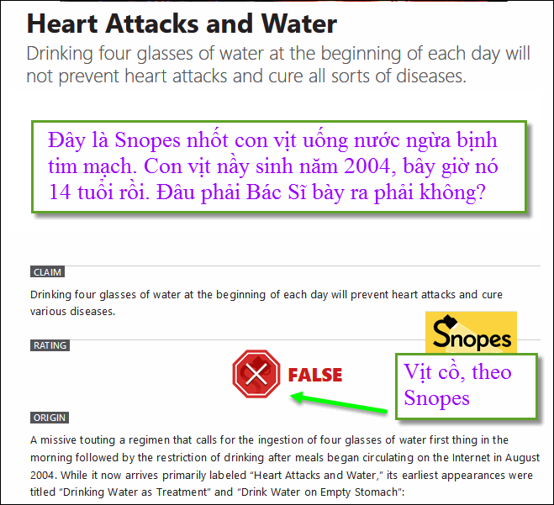
Xin đọc thêm chi tiết trong webpage nầy click => https://www.snopes.com/fact-check/water-weal-2/
Thấy cái đoạn nói về nước bị Snopes và vài webpage cắt cổ vịt nhốt nên tôi hùa theo. Tôi là tay ngang chỉ nói giởn chơi, các bạn hãy tin theo bác sĩ hay theo suy nghĩ của chính mình.
---------
From: Hoangduy Duong [mailto:ho duyd ong@g ail.com]
Sent: Thursday, May 10, 2018 5:33 AM
To: Dang Huynh Chieu
Subject: Phật Quan Âm
Kính anh Đẳng,
Đã lâu anh có thắc mắc là Phật Quan Âm là nam hay nữ làm cho tôi cũng théc méc theo...
Nay đọc bài viết này nên nhớ tới anh...
http://www.viendongdaily.com/bo-tat-quan-the-am-la-nam-hay-nu-7CV0aCjo.html
Chúc anh luôn có nhiều thắc mắc đặng mọi người được nhờ ;-)
Hoangduy
HCD: Thưa anh tôi đâu dám trả lời. Để quí vị tôn túc trả lời giúp.
Nhân anh hỏi tôi có thêm thắc mắc là sao xưa nay kinh sách bao giờ cũng coi Chư Phật là ông, Bồ Tất Quán Thế Âm (chữ Tàu có khi bỏ chữ Thế vào thời hoàng đế Đường Thế Dân, kỵ huý) cũng lại là thân nam, không phải thân nữ.
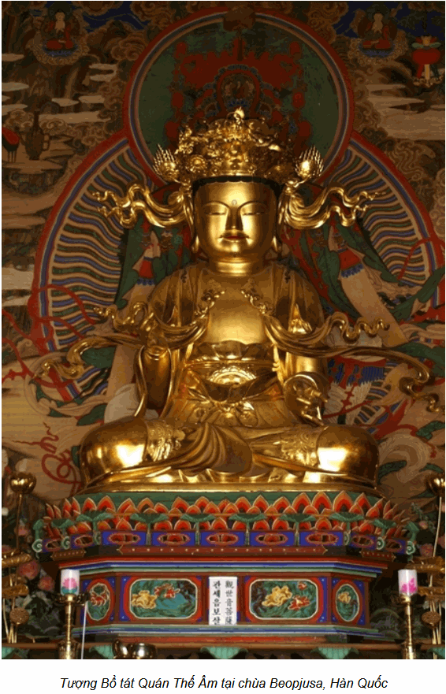
Phật học từ điển” của Đoàn Trung Còn cho biết như sau:
“Quán - Âm là một vị đại Bồ - tát trong Phật - giáo Đại - thừa (q.II, tr.679). Hễ ai thờ ngài, ắt được các sự phước đức; ai cầu nguyện và niệm tưởng ngài thì được sức lành của ngài chở che và cứu trợ trong các nạn nguy (...). Vì lòng từ bi cứu khổ cứu nạn cho các chúng sanh và vì sự tuyên truyền Phật pháp, ngài tùy tiện mà hiện thân, khi làm Phật, khi làm Bồ tát, khi làm Duyên - giác, khi làm Thinh - văn, khi làm tiên, khi làm quỷ, thần, khi làm quốc vương hoặc đại thần, trưởng giả, tỳ kheo, cư sĩ. Và ngài cũng mang thân phụ nữ (chúng tôi nhấn mạnh – AC) mà độ chúng sanh nữa” (q.II, tr.685-686).
Còn nhiều thứ để nói với nhau cho vui, nhưng dài rồi hẹn email tới có khi hay hơn.

